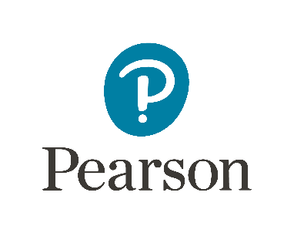
USLOVI KONKURSA
Konkurs je namenjen učenicima prvog, drugog i trećeg razreda osnovne škole.
Potrebno je da nastavnik preuzme plan časa i dodatne materijale sa našeg veb sajta (http://pearson.eu/cee/serbia/starsandheroes) i da održi čas o emocijama.
Zatim treba učenicima da zada da za domaći zadatak (ili na času) nacrtaju slikovni rečnik koji prikazuje naučene emocije na njihovim omiljenim Diznijevim junacima.
Nastavnik treba da izabere 3 najbolja rada po odeljenju, fotografiše ih i pošalje slike na imejl adresu tamara.stosic@pearson.com, ili preko Viber ili WhatsApp aplikacije na broj telefona 063 26 47 67. Pored fotografija radova, potrebno je da se navede ime nastavnika, naziv i adresa škole i odeljenje.
Najbolji radovi će biti nagrađeni po jednim Disney Kids riderom, a svako odeljenje koje učestvuje dobiće Classroom Activty Pack koji se sastoji od: set kartica sa prirčama, Miki Maus ili Paja Patak ginjol lutke, Songs & Festival knjižice sa aktivnostima i setom postera za učionicu.
Konkurs je otvoren do 15. marta 2023. ili do isteka zaliha ridera.
U slučaju nedoumica pišite nam na tamara.stosic@pearson.com
SREĆNO!

